DZIEŃ DRUGI
Słuchanie utworu pt.: „BAJKA O GĘSIM JAJU, RAKU NIEBORAKU, KOGUCIE PIEJAKU, KACZCE KWACZCE, KOCIE MRUCZKU I O PSIE KRUCZKU”
Był za wsią lasek, pod laskiem piasek, na piasku chata,
w chacie gęś siodłata.
Zniosła ta gęś jaje.
Przez dwa dni tak było, jak było, trzeciego dnia się zmieniło: poszło to jaje na wędrówkę.
Tur-tur-tur! Po drodze się toczy, to tu, to tam
wytrzeszcza oczy, spotkało raka Nieboraka.
Rak Nieborak przystaje:
- Dokąd się toczysz, jaje?
- Na wędrówkę.
- Pójdę i ja z tobą, jak mnie weźmiesz z sobą
- Chodź, raku Nieboraku. I poszli.
Tur-tur-tur! Szlap-szlap-szlap! Wędruje gęsie jaje z rakiem Nieborakiem.
Idą-idą, idą-idą... Spotkali koguta Piejaka.
Kogut Piejak przystaje:
- Dokąd się toczysz, jaje?
- Na wędrówkę.
- Pójdę i ja z tobą, jak mnie weźmiesz z sobą.
- Chodź, kogucie Piejaku.
Człap-człap-człap! Szlap-szlap-szlap! Tur-tur-tur! Wędruje gęsie jaje z rakiem Nieborakiem, z kogutem Piejakiem.
Idą-idą, idą-idą, idą-idą... Spotkali kaczkę Kwaczkę.
Kaczka Kwaczka przystaje:
- Dokąd się toczysz, jaje?
- Na wędrówkę. - Pójdę i ja z tobą, jak mnie weźmiesz z sobą.
- Chodź, kaczko Kwaczko.
Klap-klap-klap! Człap-człap-człap! Szlap-szlap-szlap! Tur-tur- -tur! Wędruje gęsie jaje z rakiem Nieborakiem, z kogutem Piejakiem i z kaczką Kwaczką. Idą-idą, idą-idą, idą-idą, idą-idą...
Spotkali kotka Mruczka.
Kotek Mruczek przystaje:
- Dokąd się toczysz, jaje?
- Na wędrówkę.
- Jak mnie weźmiesz z sobą, pójdę i ja z tobą.
- Chodź, kocie Mruczku.
Kic-kic-kic! Klap-klap-klap! Człap-człap-człap! Szlap-szlap- -szlap! Tur-tur-tur! Wędruje gęsie jaje z rakiem Nieborakiem, z kogutem Piejakiem, kaczką Kwaczką, z kotkiem Mruczkiem.
Idą-idą, idą-idą, idą-idą, idą-idą, idą-idą...
Spotkali pieska Kruczka.
Piesek Kruczek przystaje:
- Dokąd się toczysz, jaje?
- Na wędrówkę.
- Pójdę i ja z tobą, jak mnie weźmiesz z sobą.
- Chodź, piesku Kruczku.
Hyc-hyc-hyc! Kic-kic-kic! Klap-klap-klap! Człap-człap-człap! Szlap-szlap-szlap! Tur-tur-tur! Wędruje gęsie jaje z rakiem Nieborakiem, z kogutem Piejakiem, z kaczką Kwaczką, z kotkiem Mruczkiem i z pieskiem Kruczkiem.
Idą-idą, idą-idą, idą-idą, idą-idą...
Zmęczyli się, spocili się, spać im się chce...
Napotkali chatkę w lesie.
- Tu będziemy nocowali - powiada gęsie jaje.
Ano, dobrze.
W progu położył się pies Kruczek. Za piec wlazł kotek Mruczek. Kaczka Kwaczka weszła do przetaczka*. Kogut Piejak tam, gdzie kaczka. Rak Nieborak nurknął do cebrzyka. A gęsie jaje, niewiele myśląc, tur-tur-tur! do popielnika, bo tam najgoręcej.
Usnęli.
Śpią.
Aż tu, co się dzieje! W popielniku jakiś szelest.
To skorupka na gęsim jaju pękła i wyskoczył z niej siodłaty gąsiorek.

Rozmowa na temat bajki:
- Jakie zwierzęta wystąpiły w bajce?
- Z kim poszły na wędrówkę?
- Gdzie postanowili nocować?
- Gdzie wturlało się gęsie jaje?
- Co stało się w nocy?
- Dlaczego skorupka na gęsim jaju pękła?
- Kto wyskoczył ze skorupki?
- Jak mógł przywitać się z innymi zwierzętami siodłaty gąsiorek?
Informacje dla rodzica:
Popielnik – występujący w różnego rodzaju piecach lub kotłach: zbiornik pod komorą paleniskową, do którego opada poprzez ruszt i gromadzi się popiół.
Cebrzyk - wiaderko z drewnianych klepek, używane dawniej na wsi na wodę, mleko lub śmietanę.

„Wiejska zagroda” – budownictwo z różnego rodzaju klocków.
cel: kształcenie inwencji twórczej, pomysłowości, wyobraźni przestrzennej.

„Kto mieszka na wsi?” – ćwiczenia klasyfikacyjne. cel: utrwalenie nazw i wyglądu zwierząt żyjących w wiejskiej zagrodzie oraz zwierząt egzotycznych.
Rodzic pokazuje dziecku przygotowaną zagrodę, w której brakuje zwierząt, a następnie wyjaśnia, iż zadaniem dziecka jest wybranie i nazwanie zwierzątka, które pasuje do zagrody.
Na koniec dziecko nazywa pozostałe zwierzęta i wyjaśnia dlaczego nie pasują do zagrody wiejskiej (ponieważ są to zwierzęta egzotyczne)

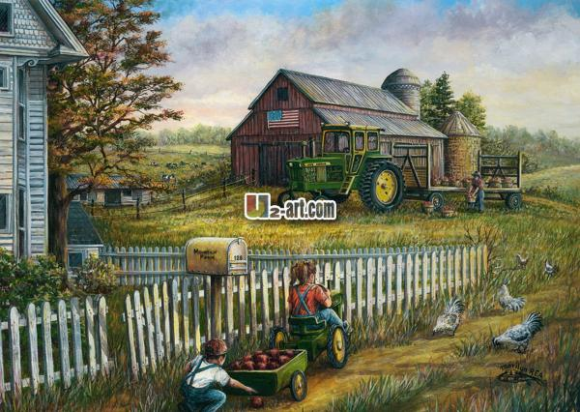

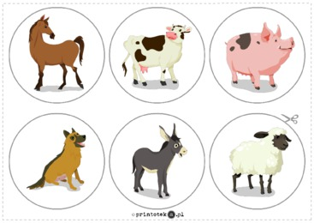

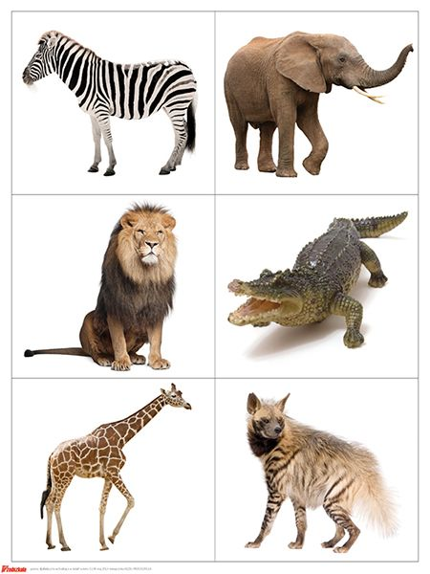

Prace do wykonania w domu

Podręcznik- karty pracy
4 latki - str. 42
5 latki - str. 40

Ćwiczenia ruchowe (do wyboru)
https://www.youtube.com/watch?v=LNouuY9zrKQ
https://www.youtube.com/watch?v=OZTYeTEZ2wA
https://www.youtube.com/watch?v=InxomdEHL8M

Życzymy udanej zabawy!:)

